**数据结构**

2022

**实 验 报 告**

|  |  |
| --- | --- |
| 实验项目名称： | 数据结构实验四 |
| 班级： | 21级9班 |
| 学号 | 2021302121185 |
| 姓名： | 陈聪睿 |
| 指导教师： | 董红斌 |
| 实验时间： | 2022.4.14 |

**实验一： 实现环形队列的各种基本运算的算法**

**一、实验要求**

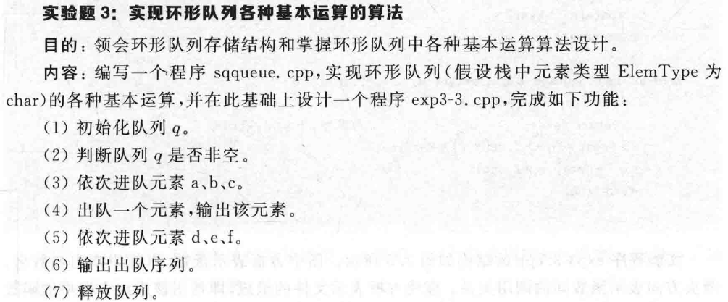

**二、实验环境**

**Visual studio 2019/ Windows平台**

**三、实验步骤及思路**

（1）题目分析与主要步骤

根据题目要求可知，需要构建一个顺序表存储结构以及若干实现方法。

根据题目分析可知，其实现方法需要有初始栈InitQueue、释放栈DestoryQueue、调查栈是否为空QueueEmpty、入栈操作enQueue、出栈操作deQueue等。

（2）实验具体步骤截图

测试数据：题目已给出，结果如下图。

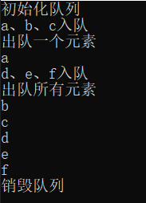

**四、实验结果及分析**

可以看出数据以及按照需要打印出了正确结果。

**五、总结**

根据实现的源代码，可以看出循环队列存储结构的主要特点如下：

充分利用了数组的空间。

其中，在循环队列的操作中，front++,rear++,队列满的条件与一般队列不同，其实现方法如下：

- 队空条件：front = rear

- 队满条件：(rear+1)%MaxSize = front

- 进队e操作：rear=(rear+1)%MaxSize; 将e放在rear处

- 出队操作：front=(front+1)%MaxSize; 取出front处元素e;

**实验二： 编写病人看病模拟程序**

**一、实验要求**

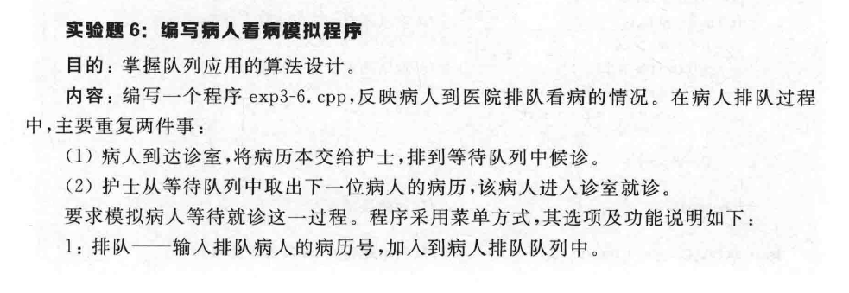

**二、实验环境**

**Visual studio 2019/ Windows平台**

**三、实验步骤及思路**

（1）题目分析与主要步骤

根据题目要求可知，本题队列是用在病人就诊排队的过程中使用。

因为病人数量不可估计，需要用链队存储结构来存储。

对于看病函数seeDoc，我们可以使用switch-case结构来实现。

对于实现过程中，我们会遇到多种不同情况，需要对其进行分类讨论，部分需要讨论内容如下：

如果我们输入病人病历号重复，我们需要将其使用自己编写的exist函数判断舍去，并重新输入；

如果我们输入指令有误，需要重新输入，则进入default并使用goto回到原命令输入位置。（或者使用循环实现）

在入队、出队过程中，第一次入队，第n次入队；队列空，第n次出队（n>0）都需要对front rear指针进行不同操作，需要多加注意。

（2）实验具体步骤截图

测试数据：

操作：就诊（队列空）

No1=001 No2=002 No3=002（输入错误）No3=003看病。

指令6（命令输入错）

查看队列

就诊

余下依次就诊

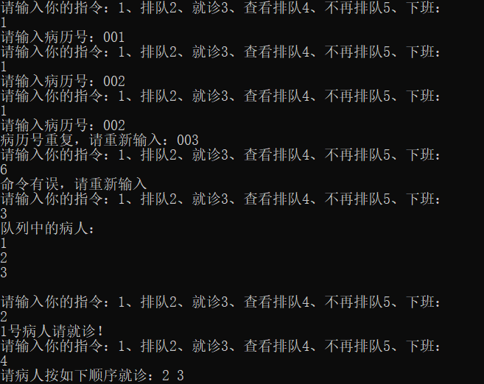

**四、实验结果及分析**

可以看出数据以及按照需要打印出了正确结果。

**五、总结**

我们在处理多情况事件时，需要想到任何一种因用户输入错误而出错的情况，并且尽量想办法避免。

对于队列使用的存储方式的选择，我们需要依照实际情况做出正确选择，使得空间得到最大利用、并且防止因为数据异常、数据溢出而导致的错误。